УДК 546.22 – 162.25’85’812:546.05
Исследование возможности получения гипотиофосфатов
щелочных металлов в органическом растворителе

Т.Г.Лупейко, С.Н Свирская, А.С. Пахомов, Е.С. Медведева
Южный федеральный университет, Ростов-на-Дону

В настоящее время перспективным объектом для получения композиционных материалов со связностью 2-2 является гипотиофосфат олова (II) (Sn₂P₂S₆), благодаря своей способности термического испарения с последующим осаждением в виде тонких сегнетоактивных пленок. К тому же он имеет рекордно высокие значения объемных пьезоэлектрических характеристик среди известных однофазных сегнетоэлектрических материалов и пьезоэлектрические датчики, изготовленные на его основе, могут непосредственно преобразовывать всестороннее сжатие в электрический сигнал с высокой эффективностью.
Однако широкое использование халькогенидных материалов на основе гипотиофосфата олова (II), в настоящее время тормозится отсутствием простых и надежных методов их синтеза. В связи с этим актуальной является проблема разработки новых способов получения необходимых фаз. Одним из перспективных направлений разработки новых способов синтеза халькогенидов типа гипотиофосфата олова (II) является возможность получения гипотиофосфатов двухвалентных металлов обменным взаимодействием солей этих металлов с гипотиофосфатами щелочных металлов в растворах по схематической реакции [1,2]:
Na₄P₂S₆+ 2 МеCl₂→ Ме₂P₂S₆ + 4NaCl (1)
Известные в настоящее время способы получения гипотиофосфатных фаз (в том числе и гипотиофосфатов щелочных металлов), не лишены серьезных недостатков. На практике наиболее часто применяется синтез этих фаз из простых веществ тройных систем Me – P – S, бинарных соединений, образующихся в двойных системах Me – P, Me – S и P – S, а также из различных сочетаний этих простых веществ и бинарных соединений [3]. Для предотвращения химического взаимодействия с парами воды и кислородом воздуха процесс ведут в запаянных ампулах. При этом синтезы осуществляются при температурах от 350 °С (As₂P₂S₇) [4] до 950 °С (GdPS₄) [5], а длительность процессов составляет от двух суток (Sn₂P₂S₆) [6] до трех месяцев (Co₂P₂S₆, Ni₂P₂S₆, Mg₂P₂S₂) [7]. Однако использование низкоплавких и легколетучих компонентов (сера, фосфор, сульфиды фосфора) в замкнутом объеме вследствие увеличения давления в ампуле зачастую приводит к их разрыву. Во избежание этого применяют чрезвычайно медленное повышение температуры и создание по длине ампулы градиента температур (политемпературный синтез), что, тем не менее, не устраняет полностью взрывоопасность этого способа.
В работе [8] указывается на возможность синтеза солей p- и d- элементов на воздухе, исходя из сульфидов металла, серы и фосфора. Однако при использовании этого способа сохраняется опасность загрязнения целевых продуктов кислородсодержащими соединениями, а также отсутствует информация о получении гипотиофосфатов s-элементов.
В работе [9] предложен способ получения гипотиофосфатов щелочных металлов в водных растворах, исходя из сульфидов щелочных металлов и хлоридов фосфора. Однако сложность получения исходных прекурсоров, в частности, хлорида фосфора (III) [10] и загрязнение получаемых тиофосфатов щелочных металлов продуктами окисления и гидролиза являются недостатком и серьезным препятствием широкого применения этого способа.
Синтез гипотиофосфатов щелочных металлов в органических растворителях с использованием в качестве исходных компонентов сульфидов щелочных металлов и фосфора позволили избежать целого ряда технологических проблем.

Экспериментальная часть
В настоящей работе приводится способ получения гипотиофосфатов натрия и лития в спиртовом растворе и последующего их использования для синтеза гипотиофосфата олова (II) по реакциям обменного взаимодействия.
Прекурсорами служили сульфиды фосфора и щелочных металлов. В качестве исходного сульфида фосфора использовали фазу с условной формулой «P₄S₈». Судя по диаграмме состояния системы «сера – фосфор» [11], фаза «P₄S₈» представляет собой смесь сульфидов фосфора формульного состава P₄S₉ и P₄S₇. Синтез этой фазы проводили в процессе нагревания со скоростью 350-400°С в час в токе сухого углекислого газа предварительно гомогенизированной смеси серы и красного фосфора в мольном соотношении 2:4. После завершения энергичного взаимодействия сплав охлаждали и измельчали.
Сульфид натрия получали обезвоживанием ацетоном его кристаллогидрата Na₂S * 9H₂O, а сульфид лития [10] - из сульфата лития путем его восстановления углеродом при температуре 800°С.
Абсолютизирование спирта проводили при помощи твердых водоотнимающих средств, в частности - негашеной извести, вода поглощалась, и образовывался гидрат окиси кальция.
Сами гипотиофосфаты лития и натрия получали в процессе взаимодействия насыщенного спиртового раствора сульфида щелочного металла и тонкодисперсного порошка сульфида фосфора. Процесс проводили, добавляя к насыщенным растворам сульфидов металлов порционно при постоянном интенсивном перемешивании порошок «P₄S₈» до стехиометрического соотношения. Синтез протекал с интенсивным выделением тепла. После охлаждения из растворов выпадали осадки: Na₄P₂S₆ - серо-зеленого и Li₄P₂S₆ – кремового цвета.
Полученный осадок гипотиофосфата натрия, судя по данным рентгенофазового анализа (РФА) (анализ выполнялся на дифрактометре ДРОН – 2 с медным излучением), был рентгеноаморфным. Перекристаллизацию осуществляли растворением осадка в этаноле при нагревании до 40°С и выдержке при этой температуре в течении 2 ч. Затем систему медленно охлаждали, и выпавшие осадки выдерживали в маточном растворе для «созревания» не менее суток. При этом формировались кристаллы игольчатой формы длиной 2-5 мм (рис. 1).

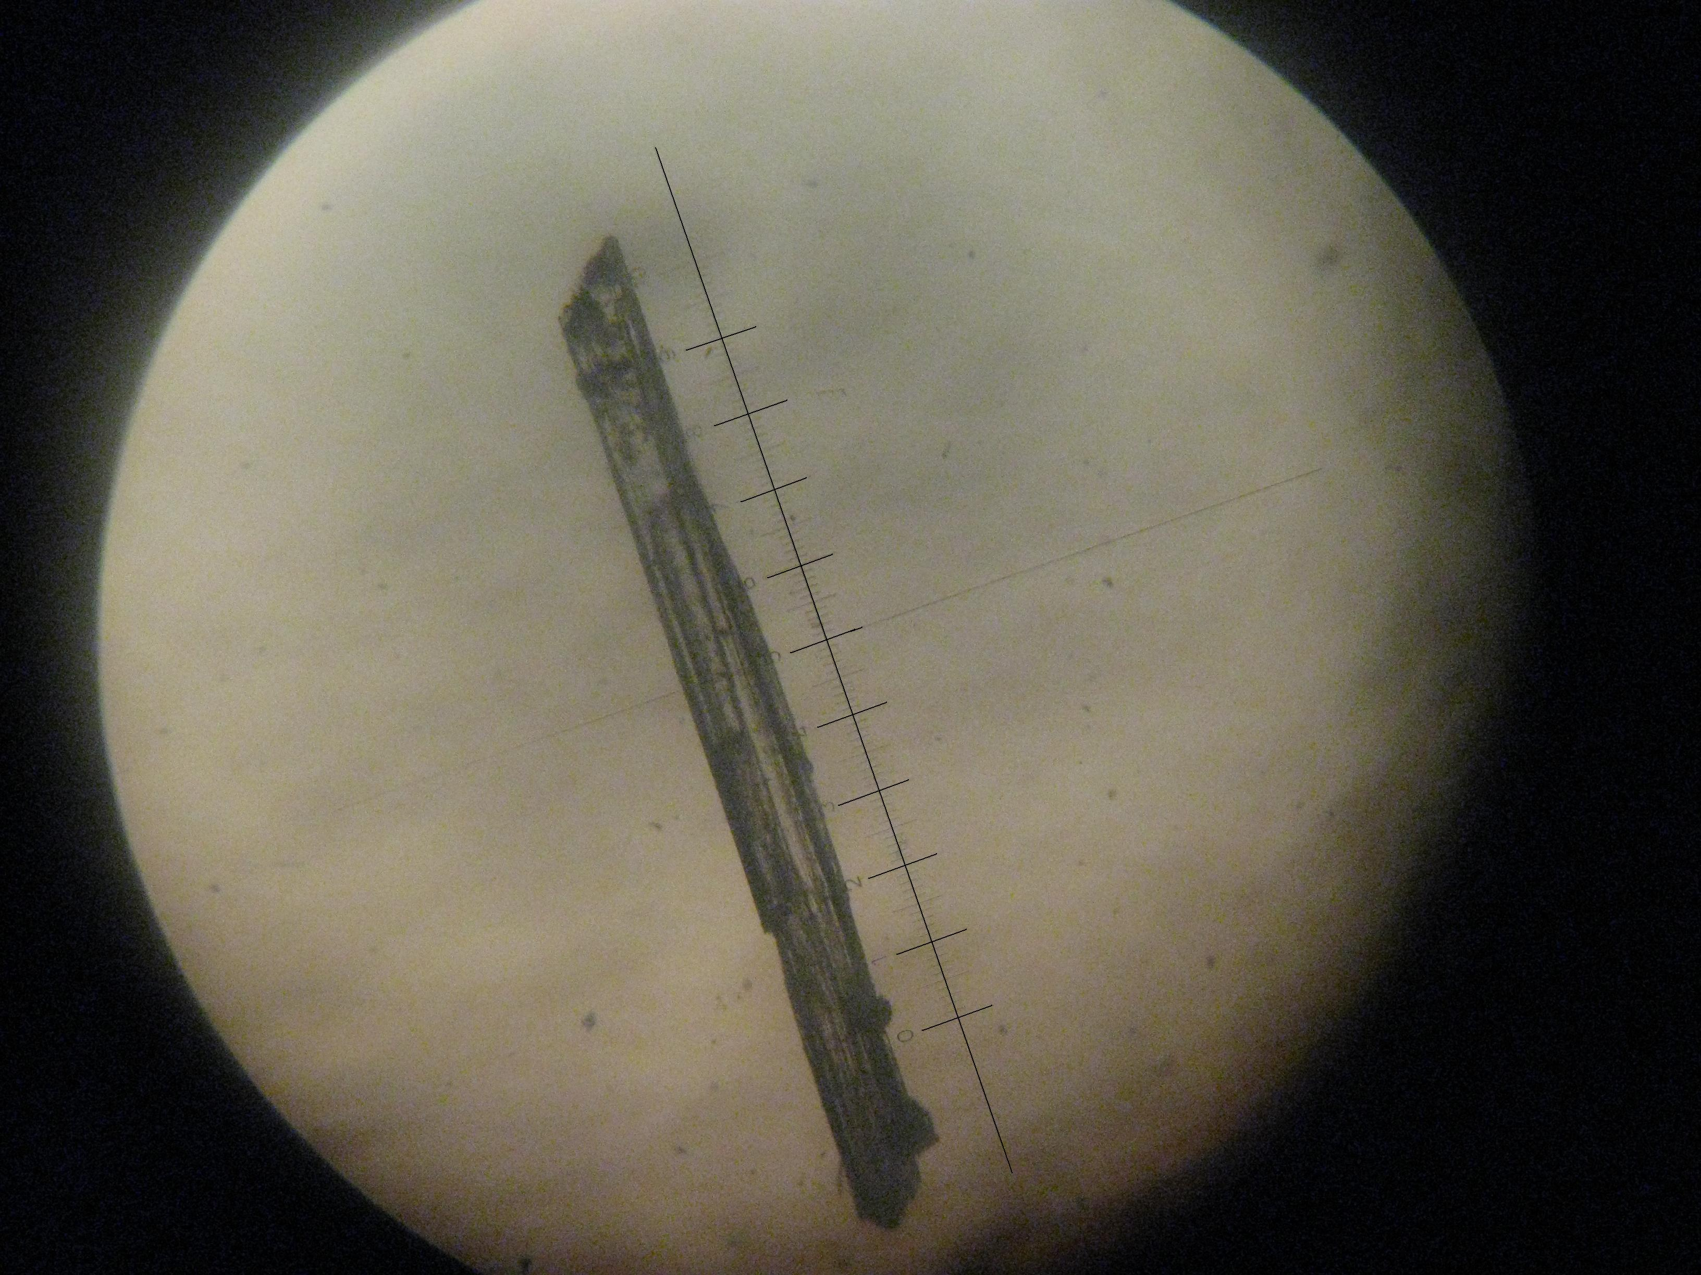
Рис. 1. Микрофотография кристаллика гипотиофосфата натрия, выращенного в спиртовом растворе. (Цена деления: 1единица равна 0,25 мм).

РФА полученных кристаллических фаз свидетельствует об образовании целевых продуктов со следовыми примесями сульфатов щелочных металлов (табл. 1).
Таблица 1
Сопоставление литературных и экспериментальных данных РФА
Li₄P₂S₆
ICSD  №033506 |  | эксперимент
2Ѳ | Int-f | 2Ѳ | Int-f
16,86 | 446 | 15,5 | 127,8
 |  | 23,3 | 929,3
 |  | 25 | 964,2
27,1 | 477 | 27 | 499,5
 |  | 28 | 708,6
 |  | 28,6 | 551,8
29,4 | 9 | 29 | 290,4
32,1 | 100 | 32,1 | 348,5
32,4 | 999 | 32,4 | 824,8
34,1 | 21 | 34,1 | 418,2
40,4 | 107 | 36,3 | 999
44,1 | 10 | 44,2 | 15
45,6 | 49 | 45,7 | 54
47,8 | 5 | 47,8 | 174,2

Данные химического анализа кристаллических фаз подтвердили образование целевых продуктов.
Анализ гипотиофосфатов натрия и лития на содержание серы и фосфора осуществляли гравиметрическим методом [12]. Гипотиофосфат щелочного металла растворяли в кипящей концентрированной азотной кислоте. Растворение сопровождалось окислением фосфора до Р (V), серы до SO₄ ²⁻. Полученный раствор нейтрализовали 15% раствором аммиака до pH = 9. При добавлении к раствору магнезиальной смеси (3г MgCl₂ * 6 H₂O+ 1,2г NH₄Cl) выпадал белый осадок. Его отфильтровывали на беззольном фильтре «синяя лента» и после сжигания последнего в муфельной печи, взвешивали.
При определении серы, к исследуемому раствору (после отделения фосфата) приливали насыщенный раствор хлорида бария. Полученную суспензию кипятили для укрупнения осадка. После охлаждения осадок отфильтровывали на беззольном фильтре «синяя лента», сжигали в муфельной печи и взвешивали. Как показал химический анализ, для всех продуктов соотношение молей P : S составляет примерно 2 : 6 (в случае Na₄P₂S₆ соотношение P : S ~ 1.97 : 5.95, в случае Li₄P₂S₆ - P : S ~ 1.94 : 5.93 ).
Синтезированный гипотиофосфат натрия был использован в качестве исходного вещества для получения гипотиофосфата олова (II). Для этой цели к 0,1М раствору SnCl₂ в спирте при нагревании добавляли насыщенный спиртовой раствор Na₄P₂S₆. Последующее охлаждение системы сопровождалось выпадением коричнево-красного осадка, который, судя по данным РФА, представляет собой гипотиофосфат олова с небольшой примесью сульфида олова (рис. 2 А,Б).
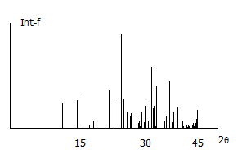

А.

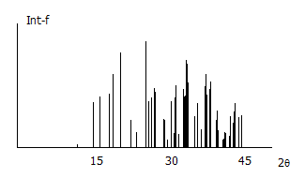
Б.
Рис. 2. А. - Данные РФА для синтезированного гипотиофосфата олова;
Б. - Данные РФА предоставленные ICSD (№ 025357).
Выводы
- Найдены условия получения гипотиофосфатов лития и натрия стехиометрического состава из сульфидов фосфора и сульфидов щелочных металлов в растворе абсолютного этилового спирта в виде рентгеноаморфных и кристаллических фаз.
- Установлены условия синтеза гипотиофосфата олова (II) реакцией обменного взаимодействия гипотиофосфата натрия и с хлоридом олова (II) в этанольном растворе.
- Показано, что синтез гипотиофосфатов щелочных металлов и олова (II) в этанольном растворе по сравнению с другими способами их получения отличается простотой, взрывобезопастностью, не требует использования высоких температур и позволяет получать целевые продукты практически не загрязненные продуктами окисления и гидролиза.

Работа поддержана ФЦП «Научные и научно-педагогические кадры инновационной России», госконтракт П-401.

Список литературы

[1] Jandali M.Z., Eulenberger G., Hahn H. // Z. anorg. allgem. Chem. 1980. B. 470. № 11. S. 39 -41.
[2] Huang Zhong-Le, Chen Jian-Gu, Mao Shao-Eu, Zhao Jing-Tai, Zhon Meng-Xiong, Zheng Lan-Sun // Chem. J. Chin. Univ. 1999. Vol. 20. Т. 34. P. 499 - 502. (цитировано: РЖ Химия 1999 № 21 В 20).
[3] Рыбина И. Н. Автореф. дис. … канд. техн. наук Ростов – на – Дону, 1997. 17 с.
[4] Wibbelmann C., Brockner W. // Z. Naturforsch. A. 1981. B. 36. № 8. S. 836 - 841.
[5] Rolland Le, Molinie P., Cdombet P.// C.r. Acad. Sci. Ser 2 1990. V. 310. № 9. P.1201 - 1206.
[6] Carpentier C.D., Nitsche R. // Mater. Res. Bull. 1974. V. 9. № 4. P.401 - 410.
[7] Klingen W., Ott R., Hahn H. // Z. anorg. allgem. Chem. 1973. B. 396. № 3. S. 271 - 278.
[8] Лупейко Т.Г. Рыбина И.Н., Свирская С.Н. Пат. 2090508 (1997). РФ
[9] Falius H. // Z. anorg. Allgem. Chem. 1968. B. 356. № 3 - 4. S. 189 - 194.
[10] Спицын В.И. Практикум по неорганической химии – М. : Издательство Московского университета, 1976. c. 296.
[11] Vincent H. // Bull. Soc. Chim. France. 1972. V. 6. № 12. P. 4517 – 4521.
[12] Алексеев, В.Н. Курс качественного химического полумикроанализа М. : Химия, 1973. 584 с.

